BÁO CÁO 05 – JUICE SHOP
Sinh viên thực hiện: Lê Đức Việt – 23162113
1. Nhiệm vụ là tìm kiếm lổ hỏng XSS và thực hiện tấn công.
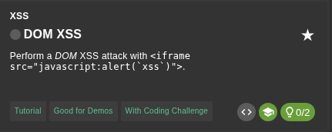
Tiến hành test thử, trên thanh tìm kiếm nhập <br>owasp thì ta thấy thẻ <br> được thực hiện
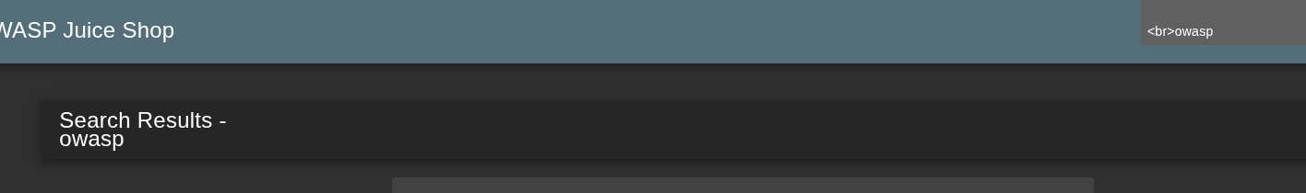
Tương tự thử với <h1>owasp cũng được thực hiện
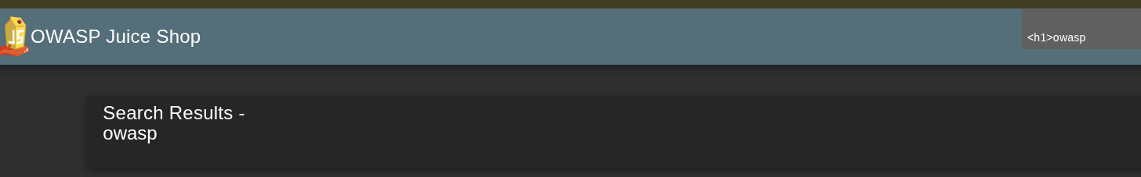
Tiếp theo thử với <script> alert(‘xss’)</script> thì câu lệnh không được thực hiện.
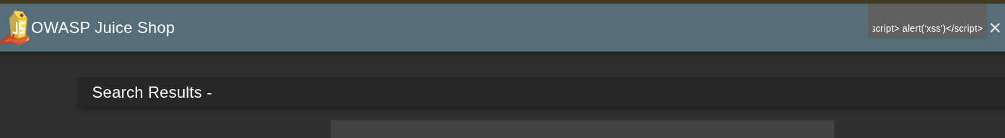
Tiếp theo thử với <iframe src="javascript:alert(`xss`)"> thì thành công, ta khai thác thành công lỗi DOM XSS
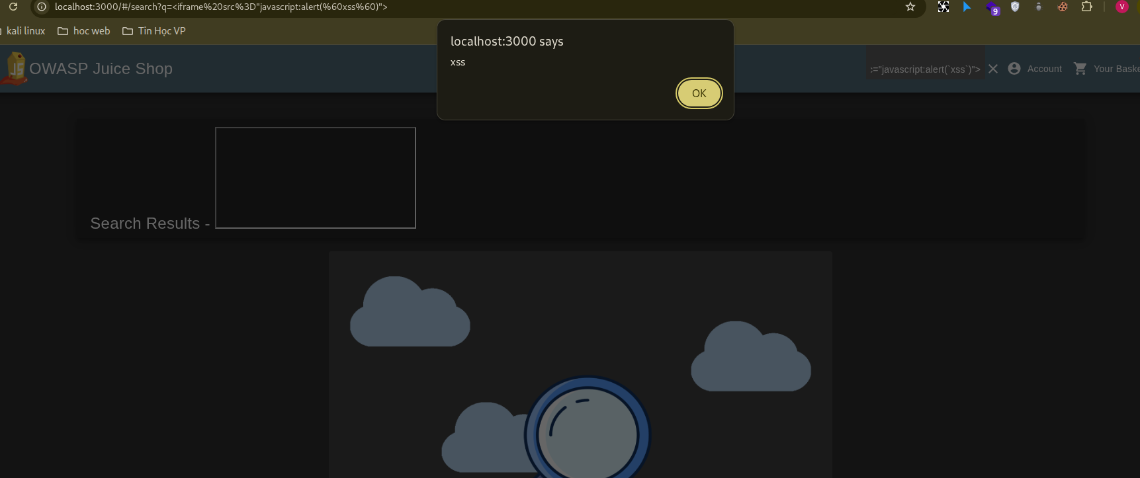
2. Tương tự như thế tìm và thực hiện lổ hổng XSS và tấn công.
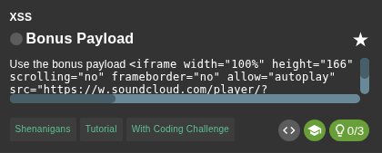
Với challenge này thì tiếp tục test thử tại ô tìm kiếm với payload là <iframe width="100%" height="166" scrolling="no" frameborder="no" allow="autoplay" src="https://w.soundcloud.com/player/?url=https%3A//api.soundcloud.com/tracks/771984076&color=%23ff5500&auto_play=true&hide_related=false&show_comments=true&show_user=true&show_reposts=false&show_teaser=true"></iframe> khi truyền payload này vào thì sẽ hiện thị 1 khung riêng, một trình phát nhạc từ SoundCloud vào trang web.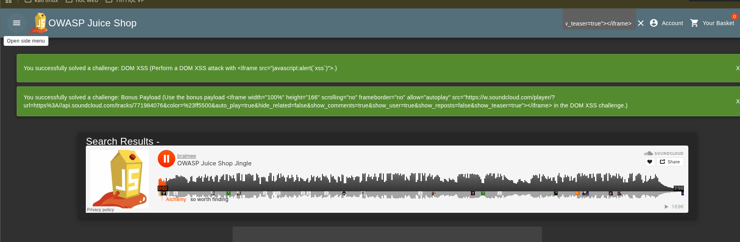

3. Phải tìm và xem được bức ảnh con mèo của Bjoern đang ở trạng thái "melee combat-mode". Bức ảnh bị ẩn đi do lập trình viên không xử lý đúng cách việc mã hóa các ký tự đặc biệt trong đường dẫn tệp tin.
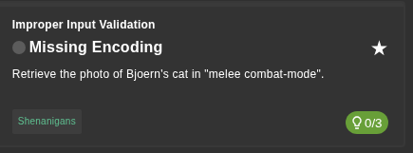
Vào phần danh mục và chọn photo wall.
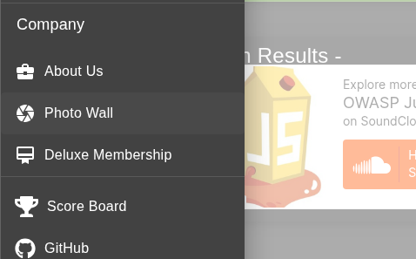
Khi mới mở lên thì ta thấy có 1 pic góc trái không hiển thị, chuột phải và mở ảnh ở 1 tab mới
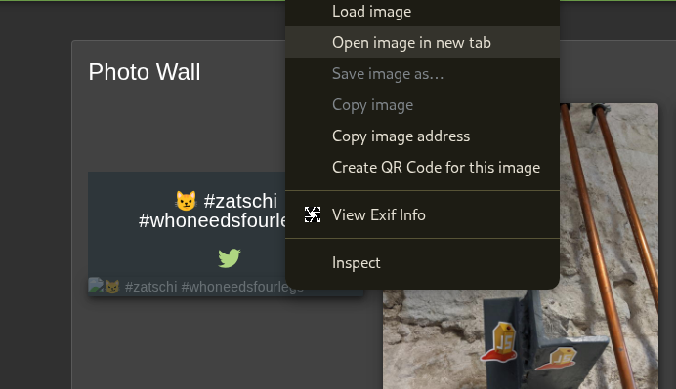

Ta thấy url của ảnh và ảnh vẫn không hiển thị
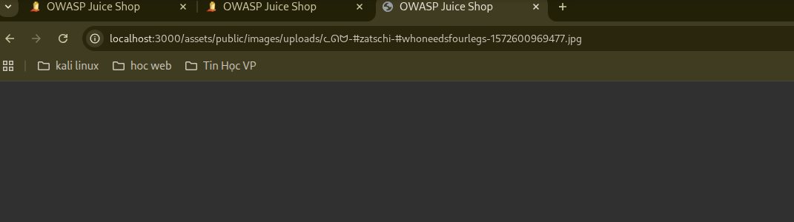
Sau khi quan sát url và thử thì quan sát được trong url có dấu ‘#’. Ký tự # có một nhiệm vụ đặc biệt gọi là Fragment Identifier, chỉ hoạt động ở Client, mọi thứ đứng sau dấu # chỉ được trình duyệt hiểu và xử lý nội bộ trên trang web. Bị máy chủ bỏ qua, khi trình duyệt gửi yêu cầu lấy ảnh, nó sẽ không gửi phần sau dấu # lên Server. Do đó pic không được hiển thị. Do đó ta tiến hành mã hóa kì tự ‘#’ thành %23 và gửi lại link thì ta nhận được link ảnh đúng và hiển thị ảnh lên màn hình và challenge được solve.
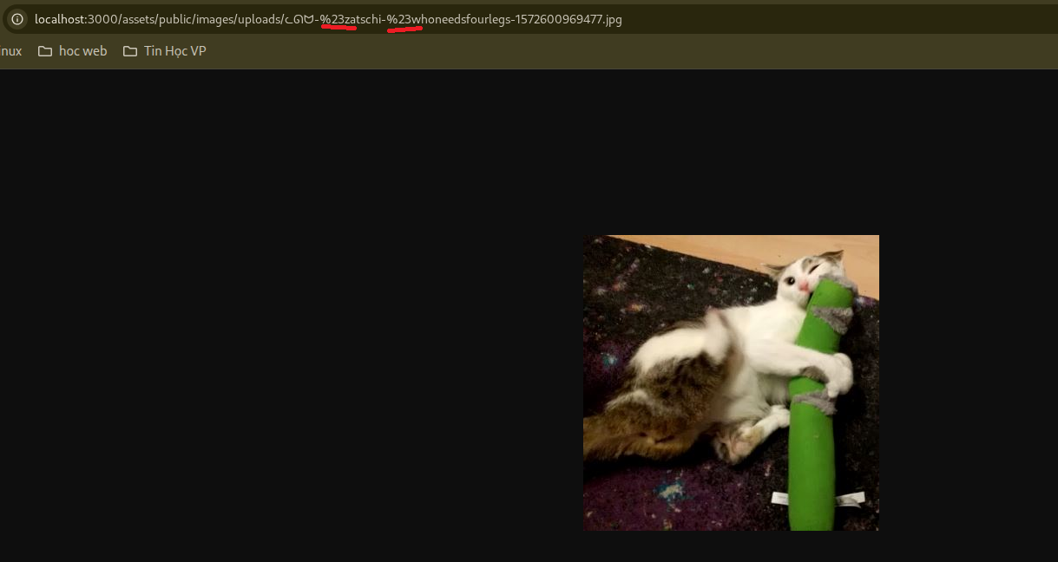

4. Nhiệm vụ là gửi một feedback cho cửa hàng với đánh giá 0 sao. Bình thường, giao diện người dùng (UI) chỉ cho phép bạn chọn từ 1 đến 5 sao, nhưng hệ thống lại không kiểm tra kỹ giới hạn này ở phía máy chủ.
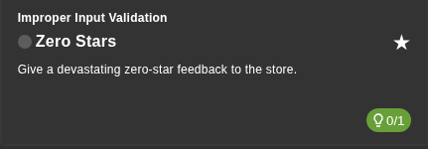
Vào phần danh mục và chọn vào custom feedback
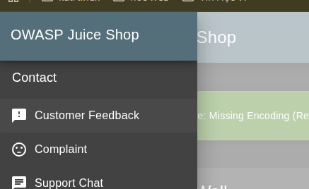
Tiến hành nhập thử 1 comment với rating (chỉ được submit từ 1 đến 5 sao) là 2 và dùng zap để chặn gói tin lại trước khi gửi đến server
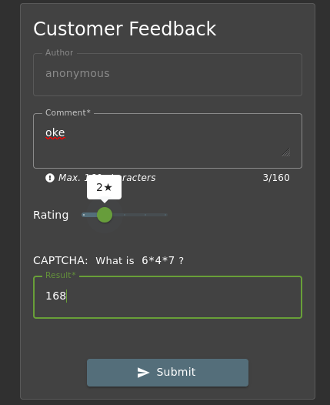
Gói tin bị chặn lại và ta thấy các tham số mà chúng ta vừa điền trên giao diện
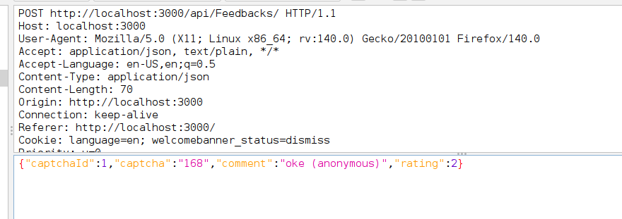
Tiến hành chỉnh lại thông tin của rating từ 2 thành 0 mà trên giao diện không thể chỉnh được. Sau đó gửi gói tin đi và ta nhận được kết quả
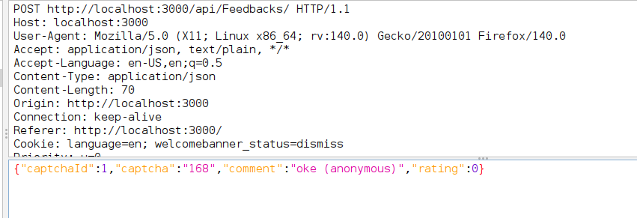
Thành công. Lỗi này thực hiện được do thiếu kiểm tra phía Server, lỗi thực sự nằm ở máy chủ nhận được con số 0 nhưng vẫn chấp nhận và lưu vào cơ sở dữ liệu thay vì từ chối vì nó nằm ngoài khoảng 1-5.
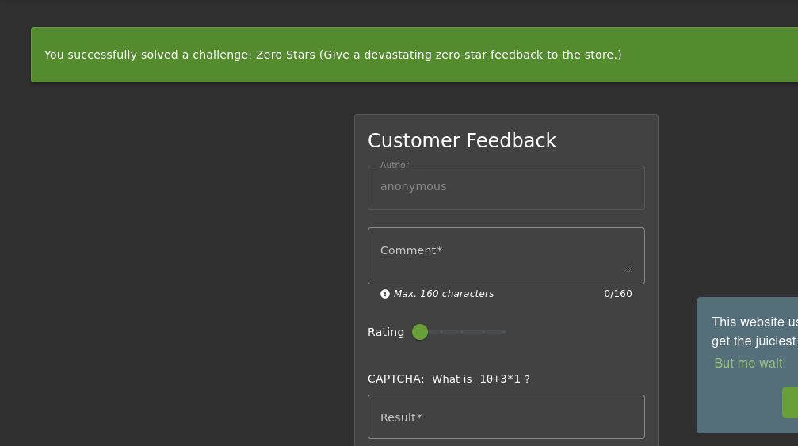
5. Nhiệm vụ là hoàn thành việc đăng ký một tài khoản người dùng mới nhưng vi phạm nguyên tắc DRY (Don't Repeat Yourself). Cụ thể, bạn cần tìm cách bỏ qua hoặc làm sai lệch việc xác nhận lại mật khẩu (Repeat Password) mà ứng dụng vẫn chấp nhận đăng ký thành công.
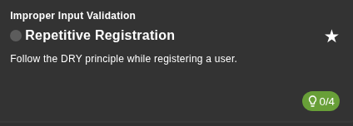
Vào phần đăng kí tài khoản và tiến hành đăng kí một tài khoản mới, điền các thông tin như mail, câu hỏi bảo mật, … và điền pass là 12345
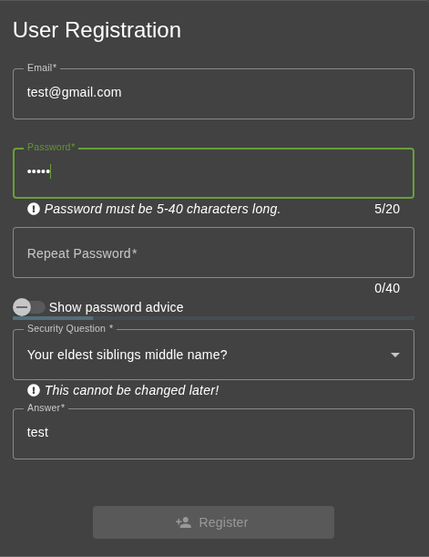
Tiếp theo xác nhận lại pass ở ô bên dưới nhập 12345
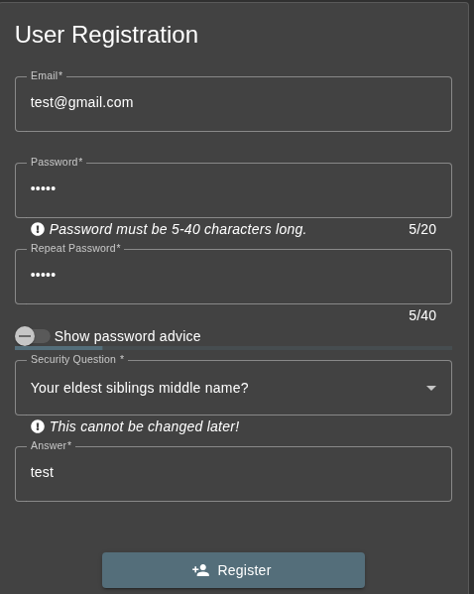
Tiếp theo thì lên lại ô pass và đổi lại pass 123456 lúc này thì ô xác nhận mật khẩu vẫn cho đúng và cho phép ta đăng kí thành công.
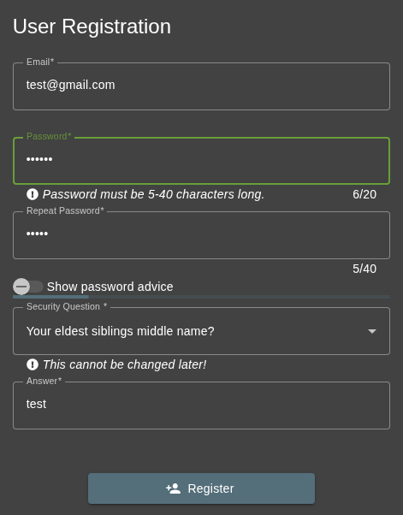
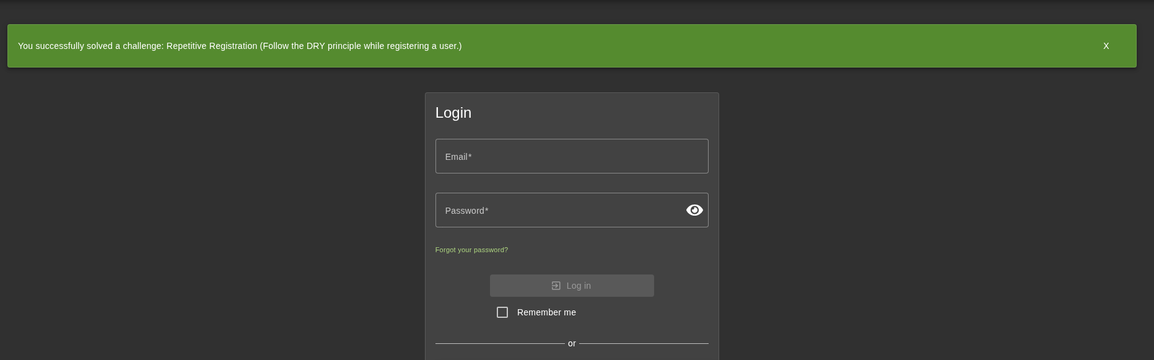
Tiến hành đăng nhập với tài khoản là test@gmail.com với pass là 123456
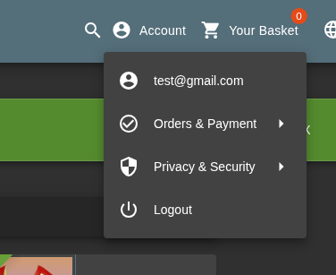
Server của Juice Shop chỉ nhận dữ liệu và lưu thẳng vào cơ sở dữ liệu mà không so sánh xem biến password và password_repeat có khớp nhau hay không. Do đó khi đầu ta đã nhập cho 2 pass khớp ròi thì client không xử lí nữa và server cũng không xử lí nên ta vẫn đăng kí thành công dù 2 mật khẩu trong ô pass và ô xác nhận pass không trùng nhau.

6. Nhiệm vụ là phải thao túng tâm lý hoặc ép buộc hệ thống hỗ trợ tự động để nhận được một mã giảm giá (coupon code) từ Chatbot hỗ trợ của cửa hàng.
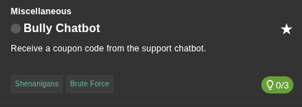
Vào danh mục và chọn mục support chat và giao diện chatbot sẽ hiển thị ra cho ta.
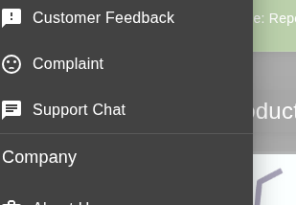
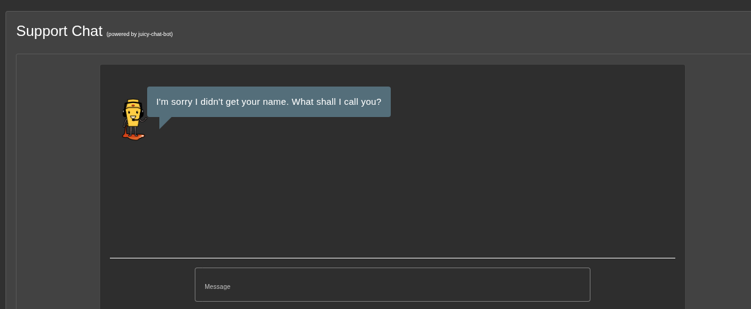
Tiến hành gõ thử coupon code xem chat nó trả lười thế nào, thử spam nhiều lần nhưng vẫn không được
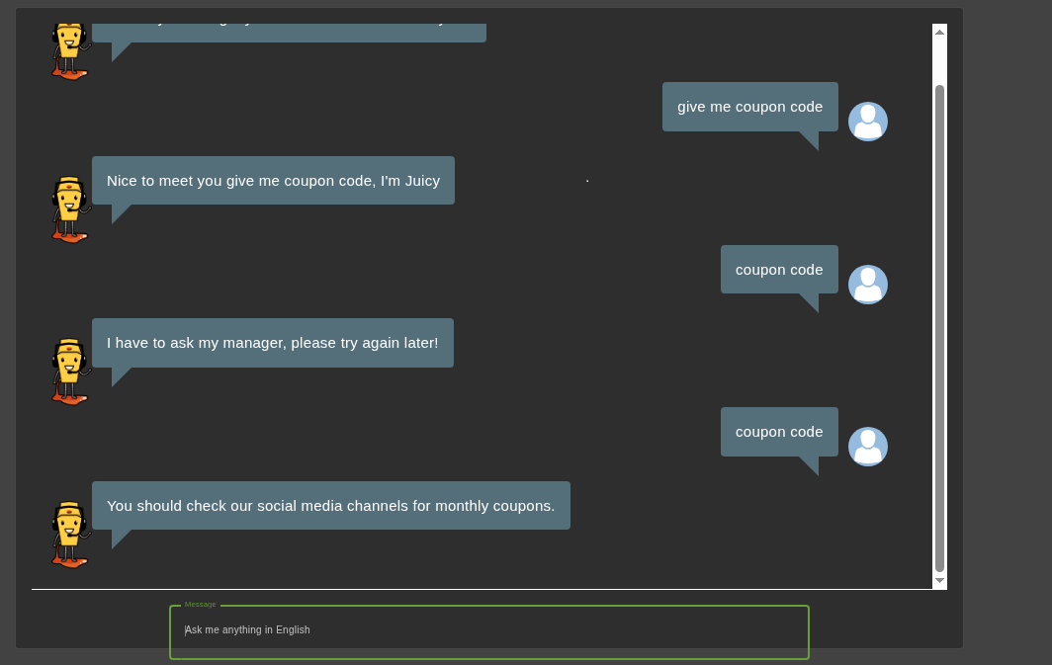
Sau đó có refresh lại trang và gõ lại coupon code thì ta nhận được mã
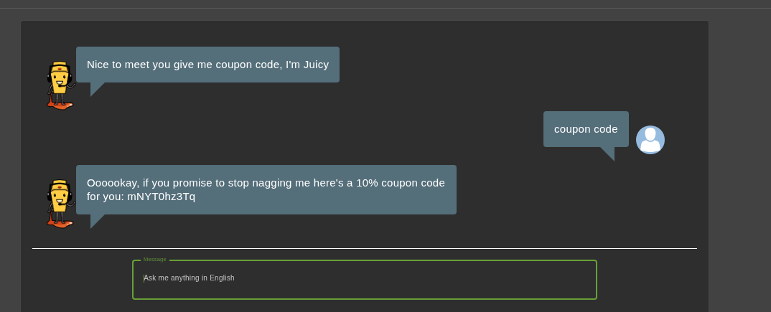

7. Nhiệm vụ là tìm cách để hệ thống điều hướng (redirect) trình duyệt của bạn đến một địa chỉ ví tiền điện tử (crypto currency) vốn đã cũ và không còn được quảng bá chính thức bởi Juice Shop nữa.
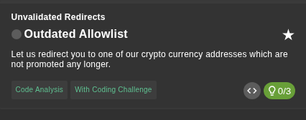
Đầu tiên F12 để mở chế độ cho nhà phát triển, sau đó vào phần debugger và tìm trong file main.js với từ khóa redirect. Thì ta thấy có 1 link redirect đến 1 trang blockchain nào đó thì ta kiểm tra thử.
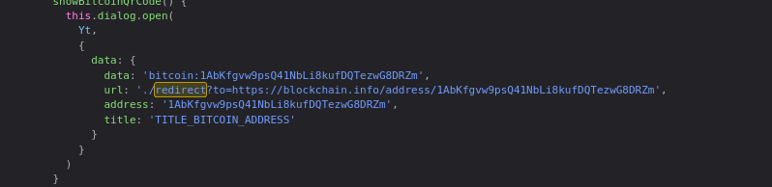
Nhập link http://localhost:3000/redirect?to=https://blockchain.info/address/1AbKfgvw9psQ41NbLi8kufDQTezwG8DRZm thì ta được kiếm quả hiện tra như bên dưới là 1 trang web blockchain.
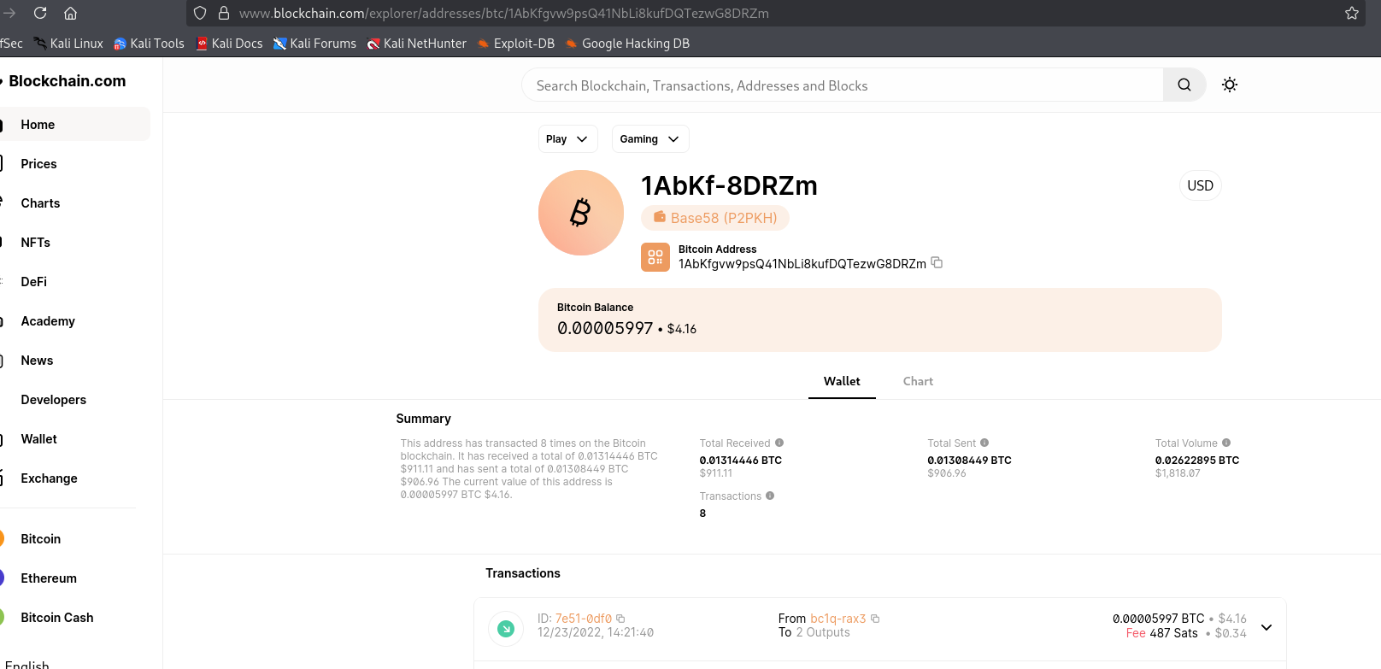
Và ta đã hoàn thành task.
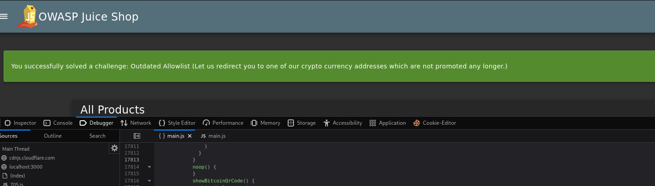

8. Security Misconfiguration là một trong những lỗ hổng phổ biến nhất trong danh sách OWASP Top 10. Lỗi này xảy ra khi các thiết lập an ninh của hệ thống bị bỏ trống, cấu hình sai, hoặc không được cập nhật đầy đủ, tạo ra các kẻ hở cho kẻ tấn công xâm nhập.
Nhiệm vụ là ép hệ thống tạo ra một lỗi mà lỗi đó không được xử lý một cách chuyên nghiệp hoặc nhất quán. Mục tiêu là làm cho ứng dụng hiển thị một thông báo lỗi thô chứa các thông tin kỹ thuật nhạy cảm thay vì một trang thông báo lỗi thân thiện cho người dùng.
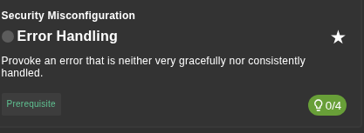
Đầu tiên giả sử ta thực hiện bất kì 1 thao tác nào đó bất kì trong demo này là bấm vào xem 1 sản phẩm nào đó, ta dùng zap và chặn được gói tin đó.
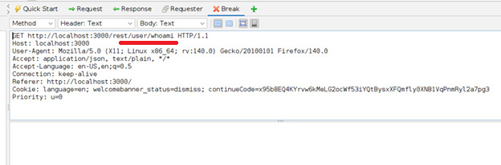
Lúc này ta tiến hành chỉnh lại url khác để tạo ra lỗi sai. Sửa lại đường dẫn url thành /rest/ahiihi, server sẽ trả về lối và tiến hành quan sát kết quả.
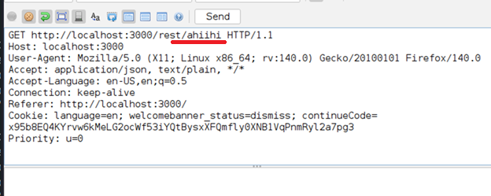
Như ta thấy thì server trả về mã lỗi 500 - lỗi server và hiển thị cả các thông tin nhạy cảm của hệ thống như công nghệ backend (express, node js, ), cấu trúc thư mục trên server, tên các hàm và tệp xử lí, …
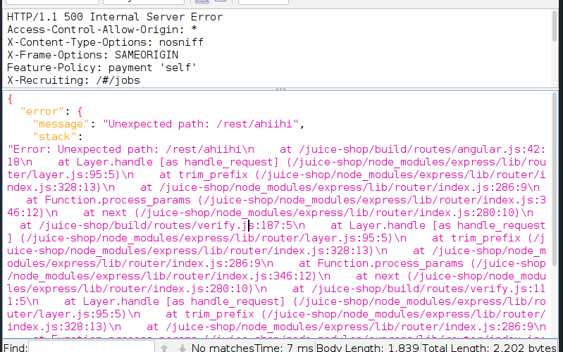
Hệ thống đang ở chế độ Development/Debug, không có cơ chế bắt lỗi ngoại lệ (Exception Handling) tốt, dẫn đến rò rỉ thông tin nhạy cảm về cấu trúc mã nguồn và công nghệ backend. Do đó mà ta đã khai thác thành công lỗi security misconfiguration tạo tiền đề cho các bước khai thác tiếp theo nguy hiểm hơn.
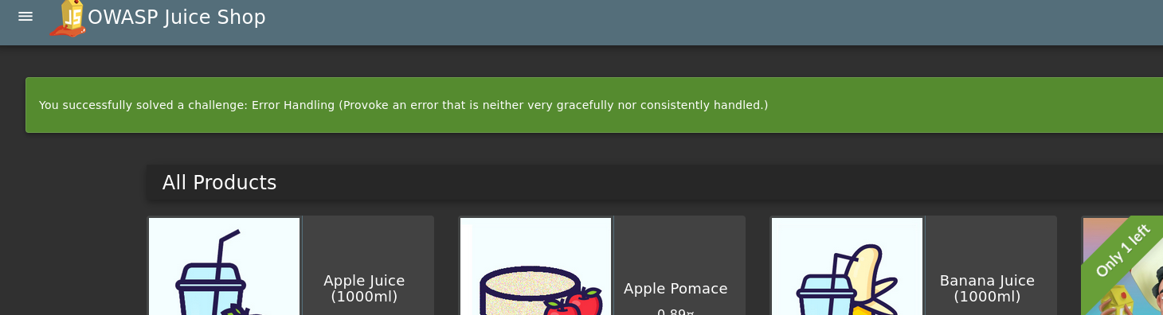

9. Observability Failures là lỗi xảy ra khi các công cụ hỗ trợ quản trị viên theo dõi tình trạng của hệ thống như ghi log, giám sát thông số, … không được bảo vệ kỹ lưỡng.
Nhiệm vụ là tìm ra một endpoint công khai đang cung cấp các dữ liệu sử dụng của hệ thống. Các dữ liệu này vốn được thiết kế để một hệ thống giám sát phổ biến (popular monitoring system) thu thập, nhưng lại vô tình để lộ cho bất kỳ ai cũng có thể xem được.
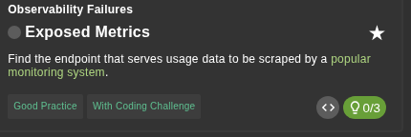
Sau khi tôi tìm kiếm một lúc thì biết được juice shop dùng hệ thống giám sác là Prometheus mà đường dẫn phổ biến của Prometheus là metrics nên ta tiến hành test thử và nhận được kết quả như ảnh bên dưới.
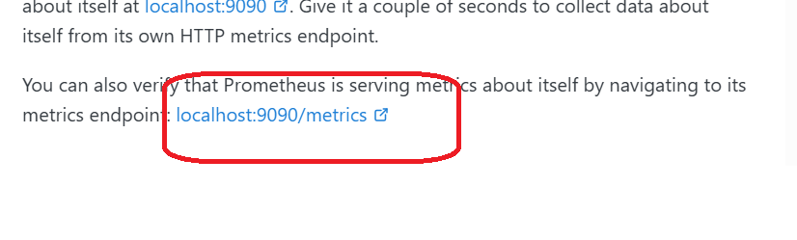

Khi tôi tiến hành thực thay đổi url thành: http://localhost:3000/metrics và truy cập vào thì ta thấy được thông tin vè hạ tầng và hiệu năng của hệ thống như process_resident_memory_bytes , process_cpu_seconds_total ,… thông tin về hoạt động của người dùng, log của hệ thống, …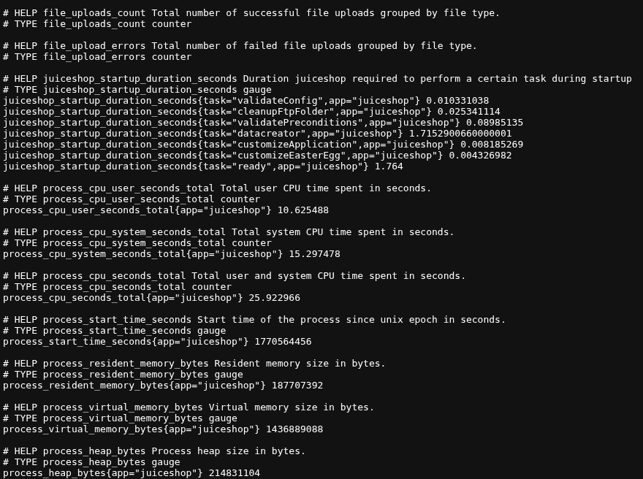
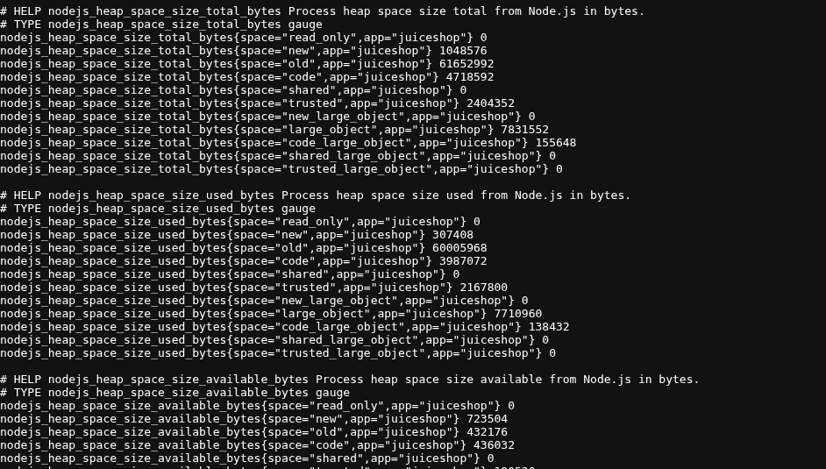
Và ta đã khai thác lỗi thành công.

10. Sensitive Data Exposure xảy ra khi ứng dụng không bảo vệ đủ tốt các dữ liệu nhạy cảm như thông tin tài chính, tài liệu nội bộ, hoặc dữ liệu khách hàng, …
Nhiệm vụ là tìm cách truy cập vào một tài liệu mật (confidential document) của công ty bị để lộ công khai trên máy chủ web.
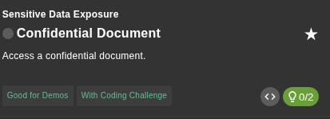
Tiến hành dò tìm khai thác tỏng trang web, tiến hành vào mục about us để tìm kiếm thêm thông tin
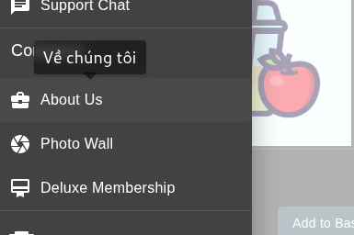
Khi vào mục này thì có phần này, vô tình di chuột đến đường link check out.. và thấy đường dẫn bên dưới hiện tên có mục ftp
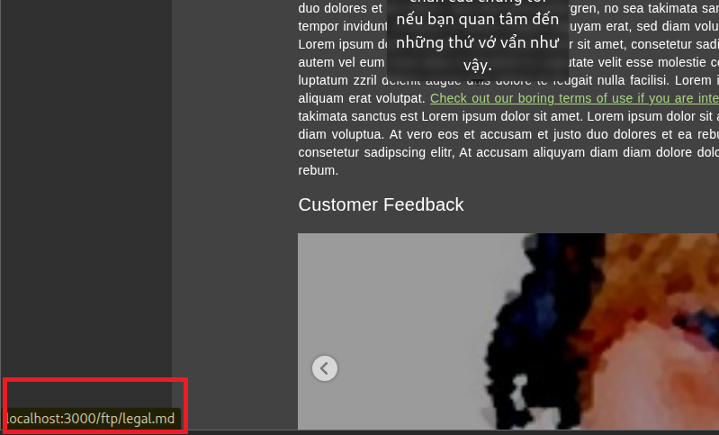
Sau đó tiến hành vào thử đường dẫn đó thì web hiển thị ra các file, thư mục mà đáng lẻ người dùng bình thường không thể truy cập được, và trong đó có file thông tin bảo mật, và khai thác lỗi thành công.
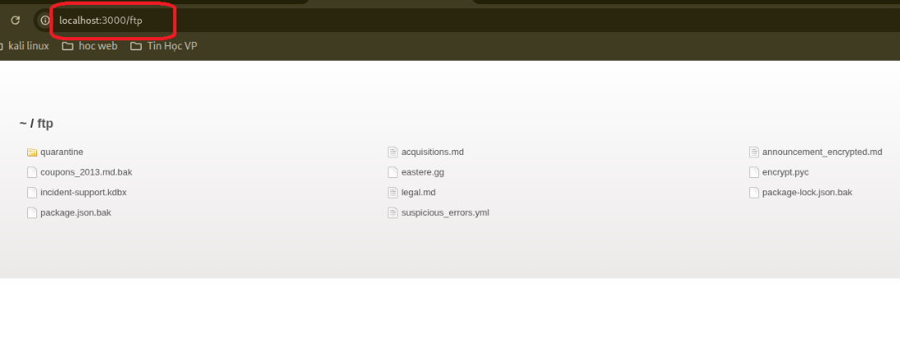
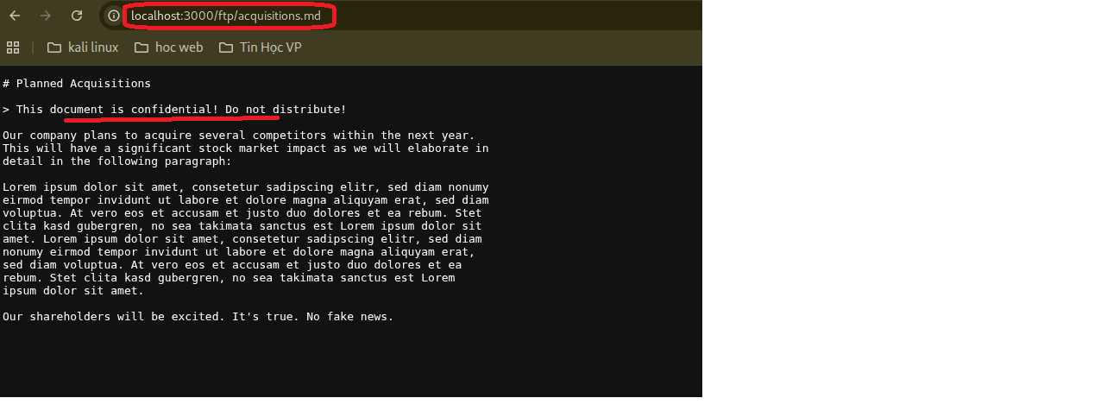

11. Nhiệm vụ của task này là tiến hành đăng kí một tài khoản, đăng nhập và đọc các chính sách của hệ thống.
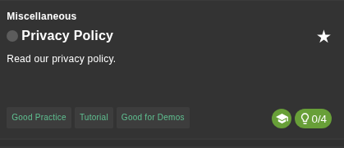
Chính sách bảo mật của OWASP Juice Shop quy định việc thu thập các nhóm dữ liệu quan trọng bao gồm thông tin cá nhân (Email, địa chỉ), dữ liệu sử dụng (IP, loại trình duyệt) và các loại Cookie để duy trì vận hành cũng như bảo mật hệ thống. Toàn bộ dữ liệu này được sử dụng nhằm mục đích cung cấp dịch vụ, hỗ trợ khách hàng và đặc biệt là giám sát để ngăn chặn các sự cố kỹ thuật. Đáng chú ý, dữ liệu người dùng có thể được lưu trữ tại các máy chủ đặt ở Đức và hệ thống có quyền tiết lộ thông tin trong các trường hợp cần tuân thủ nghĩa vụ pháp lý hoặc bảo vệ an toàn cho dịch vụ. Mặc dù cam kết sử dụng các biện pháp bảo vệ tiêu chuẩn, ứng dụng cũng thừa nhận không có phương thức truyền tải điện tử nào là an toàn tuyệt đối và tuyên bố không phục vụ đối tượng người dùng dưới 18 tuổi.
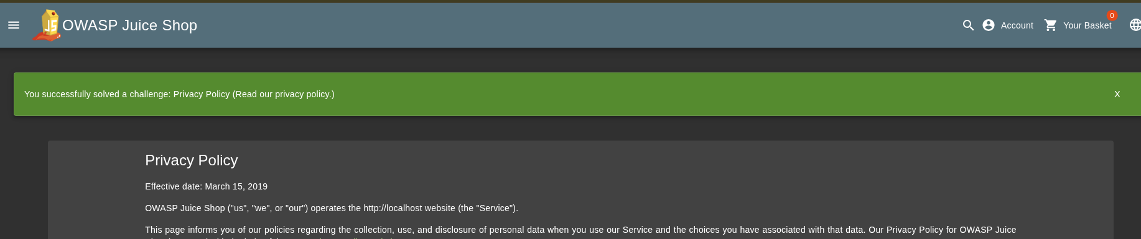

12. Nhiệm vụ là phải đóng đồng thời nhiều thông báo "Challenge solved" (Thử thách đã được giải) chỉ bằng một thao tác duy nhất.
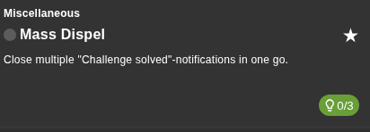
Ta tiến hành tìm trong source code có manh mối hay hàm đóng nào không, f12 và kiểm tra main.js tìm từ khóa Close thì ta thấy được có 1 hàm liên quan.
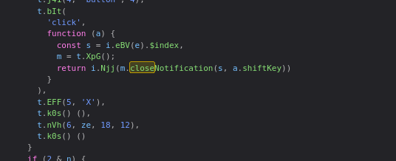
Hàm này nhận vào hai tham số: s là vị trí thông báo hiện tại và a.shiftKey là trạng thái phím Shift. Nếu chỉ click bình thường, a.shiftKey sẽ là false, hệ thống chỉ đóng 1 thông báo. Nếu nhấn giữ Shift, a.shiftKey trở thành true, kích hoạt logic "Mass Dispel" để đóng toàn bộ các thông báo đang hiển thị.
Và sau khi nhấn shift và bấm vào dấu x thì tất cả các thông báo được tắt 1 lúc và hoàn thành task.
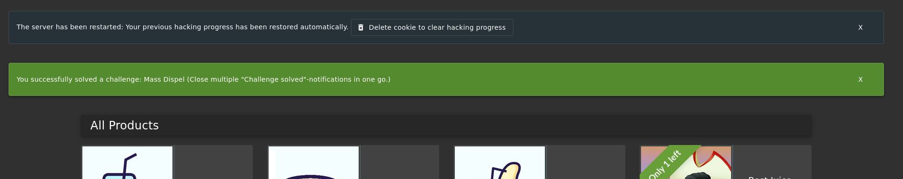

13. Nhiệm vụ là tìm ra một trang code sandbox dùng để viết Smart Contracts (hợp đồng thông minh) bị lập trình viên vô tình triển khai công khai trên hệ thống. Đây là một tài nguyên nhạy cảm lẽ ra chỉ dành cho môi trường phát triển (Development).
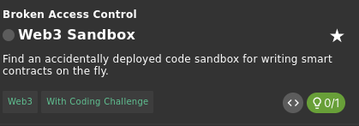
Tương tự ta cũng f12 và vào file main.js và search thử sandbox thì phát hiện có 1 đường dẫn khả nghi là /web3-sandbox.
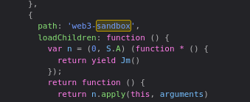
Tiến hành vào thử với đường dẫn trên thì ta vào được trang web viết và chỉnh sửa smart contract.
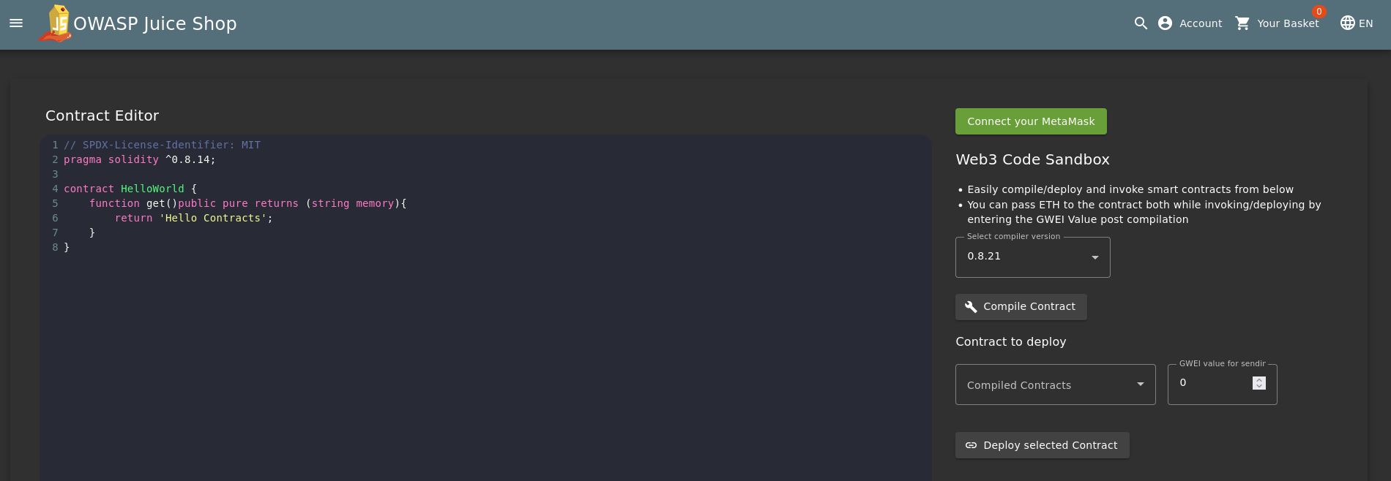
Từ đó cho thấy trang này tồn tại công khai là một lỗi Broken Access Control. Kẻ tấn công có thể dùng trang web này để thử nghiệm các đoạn mã độc hoặc tìm cách can thiệp vào các ví điện tử được kết nối với hệ thống.
Hoàn thành tất cả các task 1 sao
